Introduction
Ce document présente les étapes à suivre pour rapidement extraire l’états des tickets assignés à une personne et préparer un bilan.
Il est sous forme de notes seulement.

Etapes

Sélection Tickets
- Sec connecter sous JIRA
- Lancer le « dashboard » « EN-CV-CL Support »
- Clicker sur le nombre total de tickets assigné à un utilisateur.
(Ici 35 pour Fred)
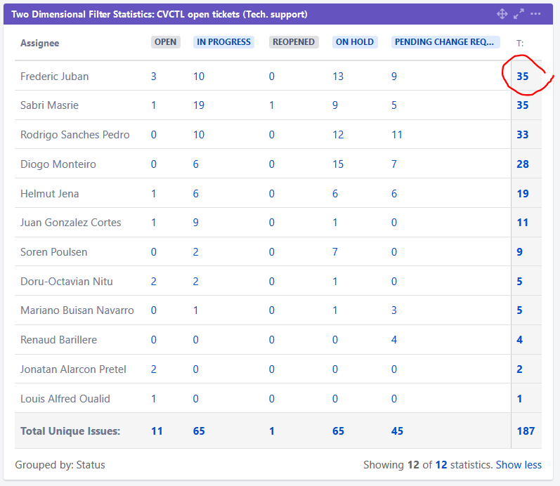

Extraction Excel
- Exporter vers Excel, en choisissant dans le menu Export/Excel(current fields)
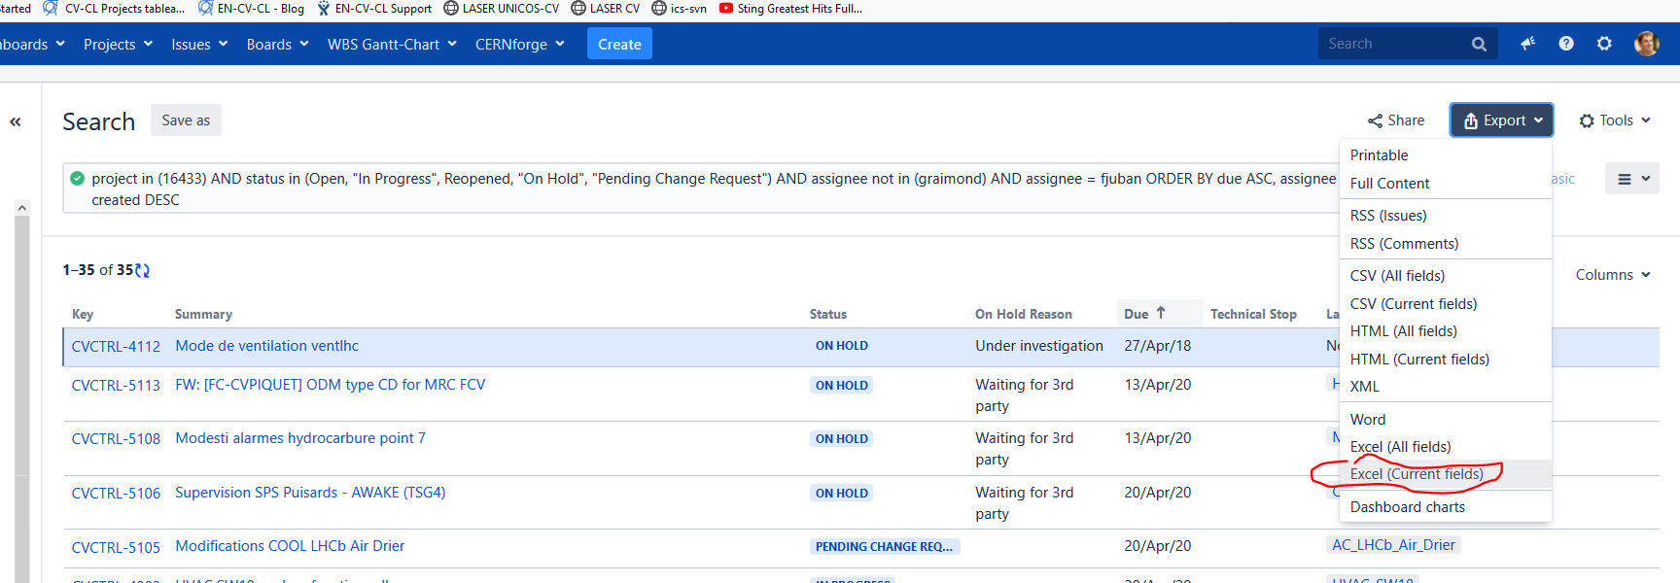
- Répondre Open with Excel
- Réponde « Yes » à l’ouverture
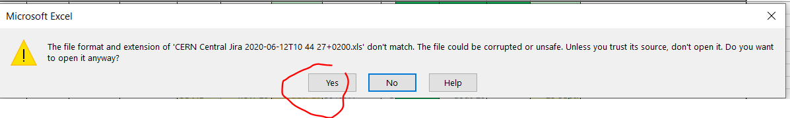
- Résultat :
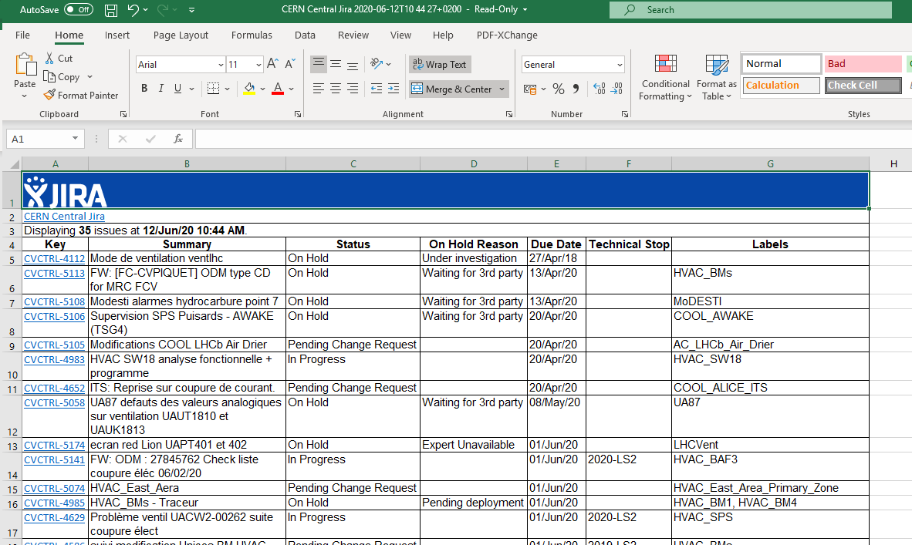

Présentation Excel
- Trier selon le status : Sort Status/ On Hold
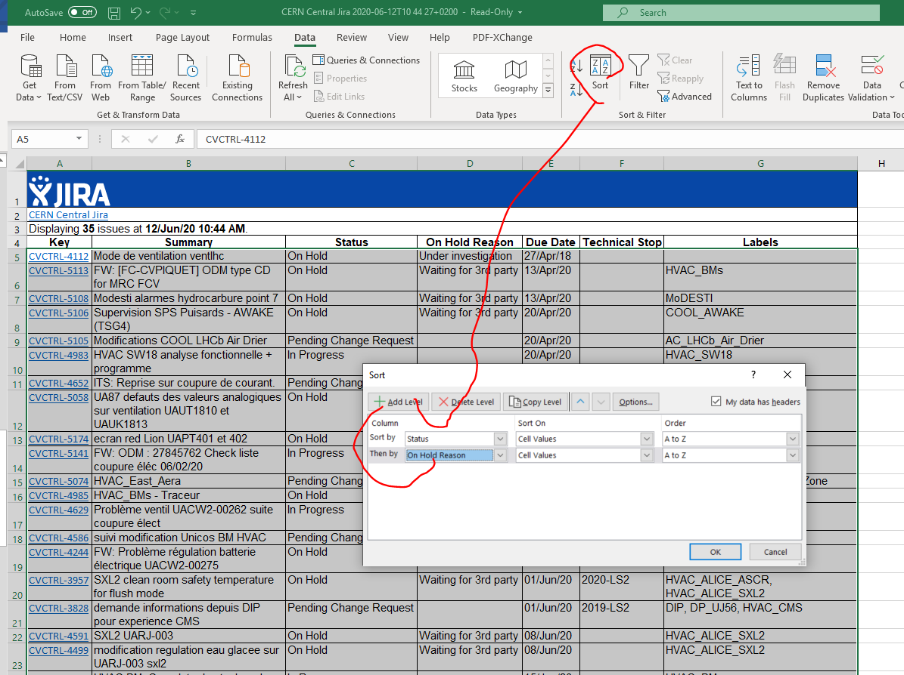
- Résultats
  - Open – Tickets non analysés (-> Rouge)
  - ReOpen – Idem Open (-> Rouge)
  - In Progress – Ticket chez CV-CL
  - Pending Change Request – Ticket chez BE-ICS
  - On Hold / 3rd Party – Ticket chez Assystem
  - Autres - Tickets chez CV-CL (-> Orange)
  - Identifier les Due date manquantes (-> Rouge)
  - Identifier les Due date dépassées (-> Rouge)

Report
- Copier coller dans une page Blog dédiee
- Ajouter une colonne pour indiquer l’action de correction entreprise.

Analyse
La commence le travail
- Replanifier les Due Date ci-dessus, en concertation avec les personnes concernées
(Mettre à jour des que decidée)
- Proposer une action pour débloquer les « In Progress », « Autres » si nécessaire.

